I.
1. 임금과 자본의 임대가격이 동시에 2 배 증가했다. 생산량 1 단위를 최소비용으로 생산하기 위해서는
가) 노동과 자본의 투입량을 모두 감소하여야 한다.
나) 노동은 증가시키고 자본은 감소시켜야 한다.
다) 노동은 감소시키고 자본은 증가시켜야 한다.
라) 위의 모두 틀리다.
2. 헥셔-올린 모형에 따르는 어떤 폐쇄경제에서 생산요소의 부존량은 일정한데 자본집약적인 상품의 상대 가격이 감소하면
가) 자본은 자본집약적 산업에서 노동집약적 산업으로, 노동은 노동집약적 산업에서 자본집약적 산업으로 이동한다.
나) 자본은 노동집약적 산업에서 자본집약적 산업으로, 노동은 자본집약적 산업에서 노동집약적 산업으로 이동한다.
다) 양 산업의 자본집약도는 감소한다.
라) 자본집약도는 자본집약적 산업에서 감소하나, 노동집약적인 산업에서는 증가한다. 마) 위의 모두 틀리다.
3. 헥셔-올린 모형에 따른 한 폐쇄경제에서 상품의 상대가격은 일정한데 노동과 자본의 부존량이 동시에 2 배로 증가한다면
가) 자본집약적 상품의 생산량은 증가하고 노동집약적 상품의 생산량은 감소한다.
나) 자본집약적 상품의 생산량은 2 배 이상으로, 노동집약적 상품의 생산량은 2 배 미만으로 증가한다.
다) 자본집약적 상품의 생산량과 노동집약적 상품의 생산량 모두 2 배로 증가한다.
라) 위의 모두 틀리다.

II. 다음 질문 중 적절하다고 생각하는 반응을 선택하라.
1. 표준적인 2 국 2 재화 헥셔-올린 모형의 자유무역 균형에서 각 국가가 두 재화 A, B 를 모두 생산하고 있 다.
가) 각 국가에서 등량곡선의 기울기는 두 산업에서 같을 것이다.
나) A 산업에서 등량곡선의 기울기는 두 국가에서 같을 것이다.
다) B 산업에서 등량곡선의 기울기는 두 국가에서 같을 것이다.
라) 각 국가에서 자본집약적 산업에서의 등량곡선 기울기는 노동집약적 산업에서의 등량곡선 기울기보다 클 것이다.
2. 표준적인 2 국 2 재화 헥셔-올린 모형의 자유무역 균형에서 한 국가에서 자본부존량이 증가하였다.
가) 자본부존량이 증가한 국가에서는 실질임금이 감소하고, 다른 국가에서는 실질임금이 증가했을 것이다.
나) 자본부존량이 증가한 국가에서는 실질임금이 증가하고, 다른 국가에서는 실질임금이 감소했을 것이다.
다) 자본풍부국에서는 실질임금이 감소하고, 노동풍부국에서는 실질임금이 증가했을 것이다.
라) 두 국가에서 모두 실질임금이 증가했을 것이다.
III. 헥셔-올린 모형에 따르는 어떤 경제에서 소프트웨어와 컴퓨터는 모두 정신노동과 육체노동을 투입하여 CRS 기술에 의하여 만들어진다. 그러나 소프트웨어는 컴퓨터에 비해 더 정신노동 집약적인 생산공정을 사용한다. 이 경제는 무역을 하지 않고 폐쇄되어 있다.풀이과정을 설명 하라.
1. 소프트웨어의 상대가격을 세로축으로 하고, 소프트웨어의 상대량을 가로축으로 하는 그래프를 사용하여 이 국가의 폐쇄경제 균형을 표시하라.
2. 이 경제에서 정신노동/육체노동의 비율이 증가하였다. 이것이 정신노동자의 실질임금과 육 체노동자의 실질임금에 미치는 영향을 분석하라.
3. 만일 이 경제가 소프트웨어의 상대가격이 고정되어 있는 소국 개방경제였다면 위 문제에 대한 답은 어떻게 달라지겠는가?

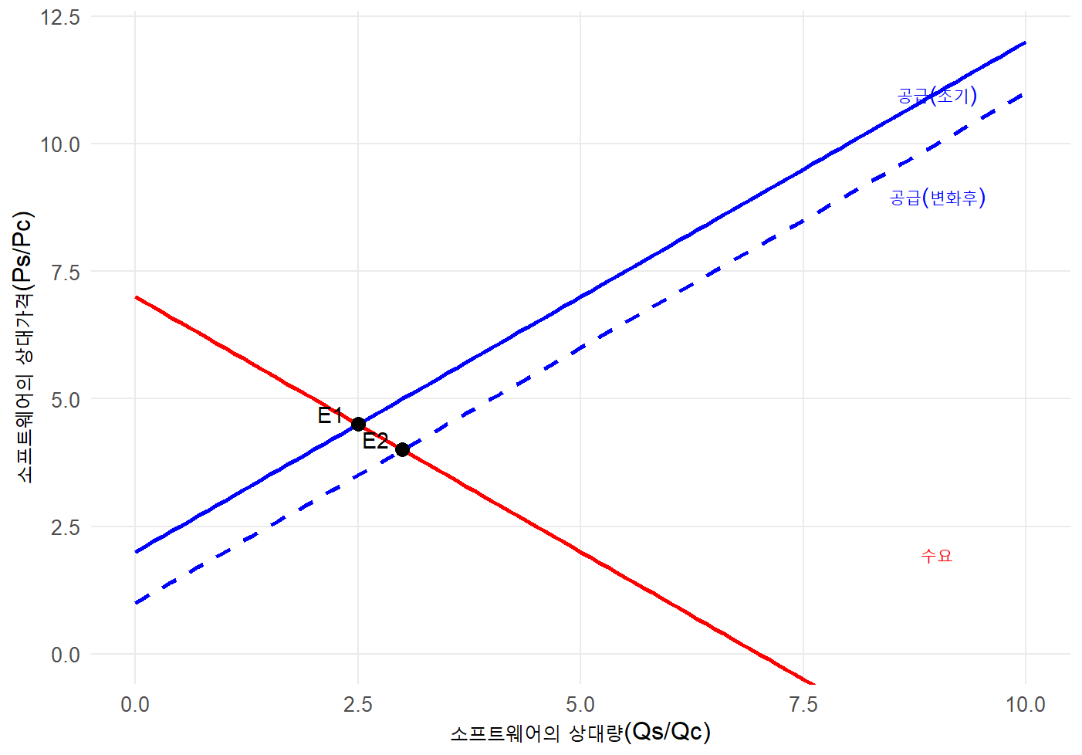
- E1이 균형점
- 스톨퍼-사무엘슨 정리에 따라 소프트웨어가 더 정신노동 집약적이므로 정신노동/육체노동 비율 증가는 소프트웨어의 상대적 공급을 증가, 이로 인해 소프트웨어의 상대가격이 하락 (그래프에서 공급곡선이 우측으로 이동) E2로 이동
정신노동의 실질임금은 하락하고, 육체노동의 실질임금은 상승
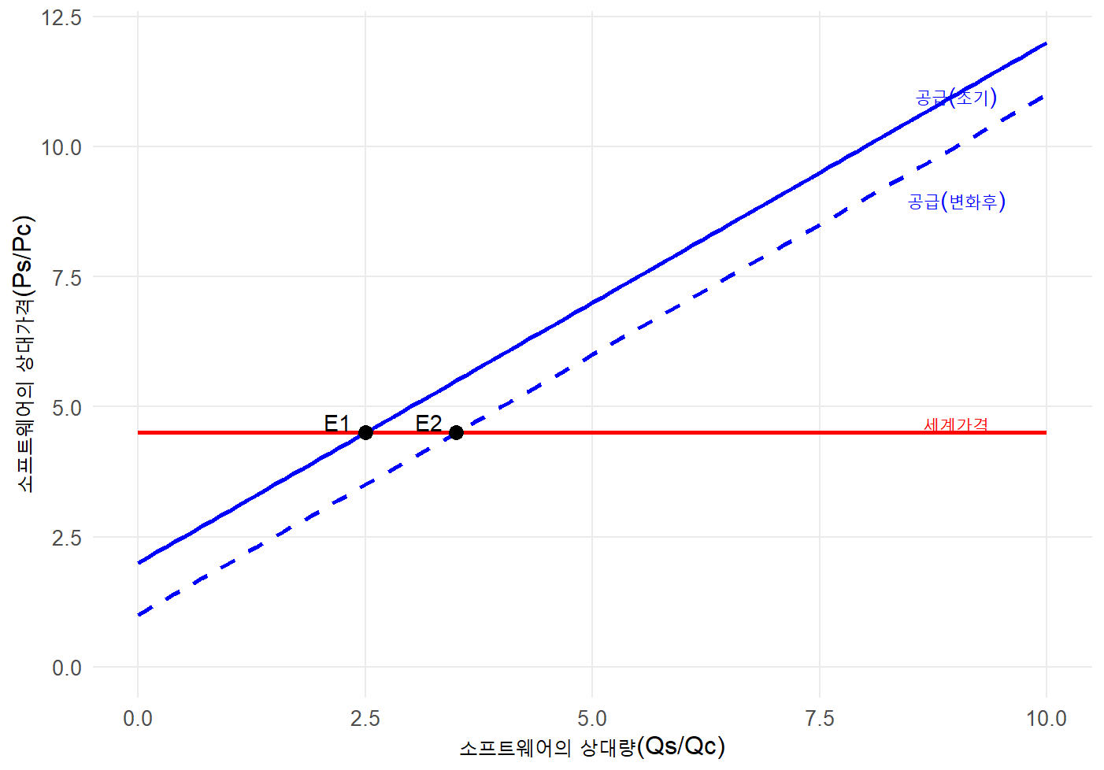
- 소국이므로 소프트웨어의 상대가격이 국제가격과 같음
정신노동/육체노동 비율 증가로 소프트웨어 생산이 증가하고 컴퓨터 생산은 감소하지만 상대가격은 변하지 않음 (수평 공급곡선), 실질임금의 변화는 없다. 가격은 변화없고 수량만 증가 즉, 폐쇄경제와 달리 요소가격 균등화가 유지됨
IV. 다음의 질문이 참인지 거짓인지 불확실한지 표준적 무역모형의 관점에서 논하라.
1. 전쟁보상금을 支給하는 나라의 수출재에 대한 한계소비성향이 受取國에서보다 支給國에서 더 크다면, 支給國의 후생수준은 전쟁보상금을 지급하더라도 증가할 수 있다.
F) 지급국의 수출재 상대가격이 하락하기 때문에 후생수준의 증가 가능성은 없다.
지급국의 수출재에 대한 한계소비성향이 수취국보다 크면 지급국에서는 소득감소로 인해 자국 수출재에 대한 수요가 크게 감소한다. 수취국에서는 소득증가로 인한 수요증가가 상대적으로 작아 지급국 수출재에 대한 전체 수요가 감소하며, 이로 인해 지급국의 교역조건이 악화되지만 교역조건의 악화가 반드시 후생수준 감소를 의미하지는 않기 때문이다
2. 자국과 외국만이 존재하는 국제경제에서 외국에서 외국의 수출산업에 편향적인 기술진보가 일어나면 자국의 교역조건은 개선될 것이다.
T) 외국의 수출산업에 편향적인 진보가 발생하면 자국에서의 수입재 상대가격이 떨어진다.
외국의 수출산업에서의 편향적 기술진보로 해당 산업의 생산성을 향상시키고 공급 증가로 인한 가격 하락 효과가 일어난다. 자국 입장에서 수입재 가격의 하락하는 것이니 교역조건의 수출재가격/수입재가격 비율이 개선된다. 생산성 향상으로 인한 공급 증가는 세계시장에서 해당 재화의 상대가격 하락과 자국의 실질구매력 증가라는 추가적 효과도 가져오기 때문이다.

V. 다음 그림은 세계 총자본량 Kw 가 H국과 F국에 분배되는 방식에 따라 양국에서 자본의 한 계생산성이 어떻게 변화하는지 보이고 있다. 지금 현재 자본의 분배는 K0에 있다고 하고 다음 물음에 답하라.
1. 자본이 자유롭게 국경을 이동한다면 양 국의 GDP 와 GNP 에 어떠한 변화가 일어나는지 구 체적으로 설명하라. (단 자본만 이동하고 자본의 주인은 국경을 이동하지 않는다고 가정.)
자본이 자유롭게 국경을 이동한다면 양국의 MPK가 같아지는 $K_{1}$에서 결정된다.
H 국은 $K_{1}-K_{0}$ 의 자본이 유입된다. 이때 GDP 가 a+b+c만큼 증가한다.
F국에 임대료 b+c를 지불한다. 즉 GNP는 a 만큼 증가하게 된다.
반대로 F국은 $K_{1}-K_{0}$ 의 자본이 유출된다. GDP 가 c만큼 감소한다.
H국으로부터 임대소득 b+c가 발생한다. GNP는 b 만큼 증가하게 된다.
2. 자본의 자유로운 이동으로 양 국이 모두 이익을 볼 수 있는가? 만일 그렇다면 왜 그런 일이 가능하고, 그렇지 않다면 왜 가능하지 않은지 설명하라.

$K_{0}$에서 H국의 MPK 가 F국의 MPK보다 크다. 자본 1단위가 F국에서 H국으로 이동한다면 양 국가의 MPK 차이만큼 세계 GDP가 증가하게 된다. 따라서 자본 분배가 $K_{0}$ 에서 $K_{1}$으로 이동하면 세계 GDP가 a+b 만큼 증가하게 된다. 이는 자본의 효율적인 재배치가 일어난 것이다. 이로 인해 세계 전체의 GDP가 상승하고 양 국 모두 이에 대해 이익이 발생한다.

